使用xmind总结当天知识点

淘宝轮播图


仿新浪固定头部和广告
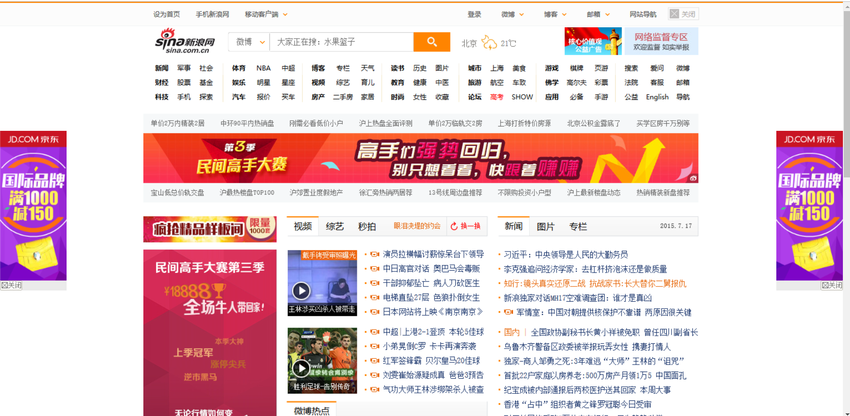

学成在线banner层
